POVRATNI OBRAZEC MIND »MIGRACIJE.POVEZANOST.RAZVOJ.«

V primeru, da ste izvedli aktivnosti iz prejetega paketa didaktičnih gradiv »Migracije.Povezanost.Razvoj.« prosimo, da izpolnite pričujoči obrazec.

Prosimo, da izpolnjen obrazec pošljite najkasneje do 15. julija 2021 na e-naslov jana.lampe@karitas.si ali po pošti na naslov Slovenska karitas, Kristanova ulica 1, 1000 Ljubljana. Lahko priložite tudi fotografije.

Šola (polni naslov):

_________________________________________

_________________________________________

_________________________________________

Ime in priimek mentorja:_________________________________________________________________

E-mail: _______________________________________________________________________________

Število učencev/dijakov vaše šole, ki so sodelovali: __________

Število ur (priprava in izvedba): _________________________

Predmet/obšolska dejavnost: ____________________________

Kratek povzetek:

Datum:______________ Ime in priimek odgovorne osebe:________________________

Pečat in podpis

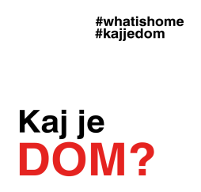
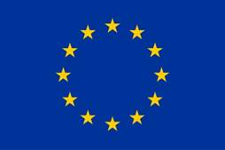
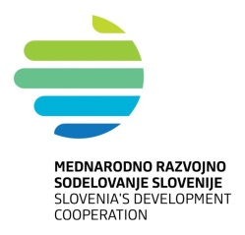

Projekt MIND – Migracije.Povezanost.Razvoj. je sofinanciran s strani programa Evropske unije za Globalno učenje in ozaveščanje javnosti (DEAR) ter Ministrstva za zunanje zadeve RS.

